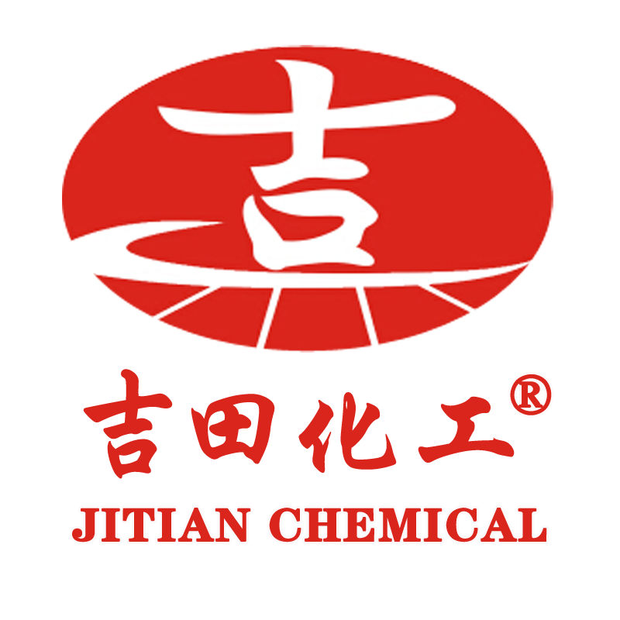
深圳市吉田化工有限公司
地 址：深圳市龙岗区平湖镇华南城M18栋101号
电 话：0755-88834518 传真：0755-33621499 http://sungirll.1688.com E-mail:1120564195@qq.com

水性聚氨酯树脂
编码：F0401
- 产品简介：
水性聚氨酯是一种阴离子型脂肪族水性聚氨酯分散液，成膜性能优异，环保无毒。

二、产品指标：
种类：脂肪族水性聚氨酯树脂
外观：透明
粘度（25℃）：300mpa.s
固体（%W/W）：35
挥发物：12%
比重：1.06kg/1
冻熔稳定性：良好
PH值：7-9

三、产品特性：
柔软，耐化学性，耐磨、成膜滑爽、不发粘，耐高温、耐水，耐湿，抗紫外线、不黄变、高光、对处理过的PE、OPP膜附着力优

四、产品用途：
建筑室内涂料、真皮上光油、皮革涂层、水性漆 ,如木器漆，金属漆，塑胶漆，地罩光，大理石涂层，功能性胶片涂层，固件保护涂层等）

- 产品包装：
50KG/桶

深圳市吉田化工水性聚氨酯产品性能对比表
产品型号 | 编号 | 外观 | 粘度mpa.s | 固含量 | PH值 | 特点 | 产品用途
PU | F0401 | 泛蓝光半透明乳液 | 大于300 | 32±5 | 7-9 | 胶干后、偏软 | 织物印花、皮革涂层
1926 | F0402 | 乳白色牛奶液体 | 大于300 | 32±5 | 7-9 | 胶干后、偏软 | 织物印花、皮革涂层
1526 | F0407 | 泛蓝光半透明乳液 | 大于350 | 32±5 | 7-9 | 胶干后、便硬 | 水墨、光油、印刷油墨
涂料专用 | F0410 | 乳白色液体 | 800-1200 | 35±5 | 7-9 | 胶干后、偏软 | 建筑室内涂料
1624 | F0411 | 泛蓝光半透明乳液 | 大于320 | 35±5 | 7-9 | 胶干后、便硬 | 水墨、光油、印刷油墨
注：1.有关我公司产品的参数、使用建议，是基于我们目前的认知水平，由于我们不能把握客户在使用过程的应用要求及生产工艺。所以，使用方应负责确认我公司提供的产品是否适合使用，建议先小样试验；
2.小批量试样阶段，一律不退换。
3.根据客户试验的结果，如果样品确认可以，后期发货一律按样品的标准发货

